Метапредметная олимпиада для учащихся 4 классов
Школа в «Ясной»
«Лев Николаевич был ужасный-ужасный шутник, — вспоминал один из учеников яснополянской школы, — не пропустит случая, чтобы как-нибудь всегда не пошутить, не посмеяться».
Он и в самом деле был «ужасный-ужасный шутник»: то посадит маленькую девочку на высокий шкаф, чтобы все ей завидовали, то пустится с быстроногим мальчишкой наперегонки и на бегу так рассмешит его, что тот от смеха свалится в сугроб, то поведет детей в лес и обучит их лаять: «гав! гав!» Он любил затевать ералаш.
Зимою он играл с ребятами в снежки, катался в санях, а летом — барахтался в пруде.
«Возьмем розвальни, на себе в гору ввезем, — вспоминает любимая его ученица, — а на горе садимся и катимся вниз. Бывало возьмем снегу, друг в друга пуляем, а граф хохочет на нас. А мы и его снегом заваливаем, а он только смеется».
Летом веселились еще пуще.
«Был у нас через пруд плот на веревке. Вот бывало с ним сядем и потащим. На середину выедем, он скажет: «Ну, кто грязи достанет?» — «Попробовали бы вы сперва, ваше сиятельство!» Он и пробует. Нырнет в воду, потом вынырнет и держит в руке грязь… Да мало ли он чудил!»
… Лев Николаевич любил своих учеников, и они отвечали ему преданной и нежной любовью. «Мы так сблизились со Львом Николаевичем, как вар с дратвой, — рассказывали впоследствии бывшие школьники. — Мы страдали без Льва Николаевича, а Лев Николаевич без нас. Мы были неотлучны от Льва Николаевича, и нас разделяла одна только ночь». (Лидия Чуковская)
№ | Задание | Ответ | Баллы
1. | О каком человеке идет речь в тексте? Напиши полностью его имя, отчество и фамилию. Кто это? | Лев Николаевич Толстой. Писатель. | 2 б. - за полный ответ.  1 б. – за выполнение половины задания.
2. | Какие произведения Льва Николаевича ты знаешь? Постарайся вспомнить как можно больше. |  | За каждое названное произведение 1 балл.
3. | Разгадай анаграммы, переставив буквы местами. Какое слово лишнее? Зачеркни его.  АКСАКЗ  НОЕСИТВТОРИЕХ  КРСАЗАС  ЬОТПСВЕ | Сказка, стихотворение, рассказ, повесть.  Лишнее – стихотворение. | 2 б. - за полный ответ.  1 б. – за выполнение половины задания.
4. | В словах ЗИМА, МАРТ, ЛЕТО буквы заменены цифрами, причём одинаковые буквы одинаковыми цифрами, а разные – разными. Получилось 3 числа, только, может быть, записанные в другом порядке: 1256, 3968, 7412. Отгадай, какое число получится при такой замене из слова МОРЕ и узнаешь год основания школы в Ясной Поляне. | 1859 | 3 б.
5. | Объясни значение слов ералаш, розвальни, плот. | Ерала́ш — вздор, пустяки, бессмыслица. Розвальни- сани без сиденья. Плот — плавучее сооружение, конструкция из связанных совместно брёвен, предназначенная для перемещения людей и грузов. | По 1 б. за каждое слово.
6. | «Мы так сблизились со Львом Николаевичем, как вар с дратвой, — рассказывали впоследствии бывшие школьники». В одном из словарей дратвой называют крученую нить для шитья изделий из кожи. Дратву, как правило, натирают светлым варом. Делается светлый вар из масел, воска, парафина, сала и называется сапожный вар. Напиши фразеологизмы, которые являются синонимом и антонимом выражению «как вар с дратвой». | Синоним – не разлей вода, антоним – как кошка с собакой. | По 2 б. за синоним и антоним.
7. | Перед тобой крестьянин 19 века. Подпиши на рисунке названия его одежды. Слова для справок: онучи, лапти, косоворотка, грешневик, портки, опояска) | Онучи – обвертка на ногу под лапти, косворотка – рубашка, портки – штаны, грешневик- шапка, опоясок – пояс. | По 1 б. за каждую подписанную вещь.
8. | Прочитай факты из биографии Л.Н.Толстого. Вычеркни неверные.  - Подробная биография Льва Толстого была написана им самим. Это трилогия “Детство”, “Отрочество” и “Юность”.  - В середине XIX века Лев Николаевич лично принимал участие в обороне Севастополя.  - Писатель не любил заниматься физическим трудом, никогда не делал зарядку.  - Его произведения экранизировались много сотен раз.  - Писатель знал более десяти иностранных языков.  - Большую часть жизни Толстой провёл в Ясной Поляне, где сейчас функционирует его музей. Там же он, кстати, и похоронен.  - В Москве Лев Николаевич обустроил школы, в которых могли бесплатно учиться крестьянские дети.  - В законном браке у супругов родилось 13 детей, но из них лишь 8 пережили детский возраст.  - Уже в солидном возрасте, в 67 лет, Лев Николаевич освоил новый для него вид транспорта – велосипед.  - Широкие блузы с поясом стали называть толстовками именно потому, что такую одежду часто носил Лев Толстой. Со временем пояс исчез, а название осталось.  - Лев Николаевич не писал произведения для детей, считал это чушью. | Неверные : 3,7, 11. | За каждый неверный факт – 2 б., за вычеркнутый верный – минус 0,5 б.
9. | Памятники Льву Николаевичу стоят не только в России. Угадай страну по описанию, и узнаешь, в каких странах стоят памятники писателю.  - У этой страны на флаге лист дерева, который произрастает на территории страны. Это вторая по величине страна мира, территория покрыта лесами. Это родина хоккея. Столица страны Оттава.  - У этой страны 50 штатов, каждый штат на флаге обозначен звездой, столица Вашингтон. Родина фастфуда, американского футбола, а также лучших кинокомпаний мира. Знаменита страна такими достопримечательностями, как : Белый дом, Пентагон, парк Йеллоустон, Гранд Каньон, Статуя свободы, Ниагарский водопад.  - По численности населения это 2 страна в мире. Столица страны г. Дели. Корова в этой стране священное животное. В этой стране самая грязная река в мире Ганг. Здесь расположен самый величественный мавзолей страны Тадж-Махал.  - Это изысканная и пикантная страна, не перестающая удивлять и восхищать. Столица ее г. Париж. Страна знаменита лавандовыми полями, горнолыжными курортами, изысканной кухней.  - Столица этой страны г. Минск. К достопримечательностям относятся: Брестская крепость, Беловежская пуща, Большой театр в Минске, Курган славы. Беловежская пуща - один из самых уникальных массивов не только в Европе, но и мире. Леса пущи дошли до наших дней в первозданном виде. | - Канада  - США  - Индия  - Франция  - Беларусь | По 1 б. за верный ответ
10. | Посмотри информацию о поездах между Москвой и Ясной поляной. Реши несколько заданий.  Маршрут Время отправления Время прибытия  Москва – Ясная Поляна (скорый) 8.30 10.30  Ясная Поляна – Москва (электричка) 6.30 10.30  Расстояние между Москвой и Ясной Поляной 184 км.  - Никита решил поехать на экскурсию в Ясную Поляну. Он проехал половину пути, лёг спать и спал до тех пор, пока ему не осталось ехать половину того пути, что он проехал спящим. Какую часть всего пути он проехал спящим?  - Лена хотела поехать вместе с Никитой. Она хотела быть на вокзале за полчаса до отправления поезда. В какое время ей надо выйти из дома, если она идёт до трамвая 15 минут, едет на трамвае 15 минут и 5 минут идёт от трамвая до вокзала?  - Сколько км уже проезжает электричка, когда скорый поезд только начинает движение? | - 1/3  - 7ч.25 мин.  - 92 км | - 5 б.  - 3 б.  - 5 б.
11. | Семья Ивановых (мама, папа и Костя – ученик 4 класса) хочет съездить в музей Ясная Поляна в субботу. Сколько денег им надо заплатить, чтобы попасть на территорию музея и погулять с аудиогидом, а также попасть на экскурсию «Ясная Поляна» (заповедник, дом, флигель).  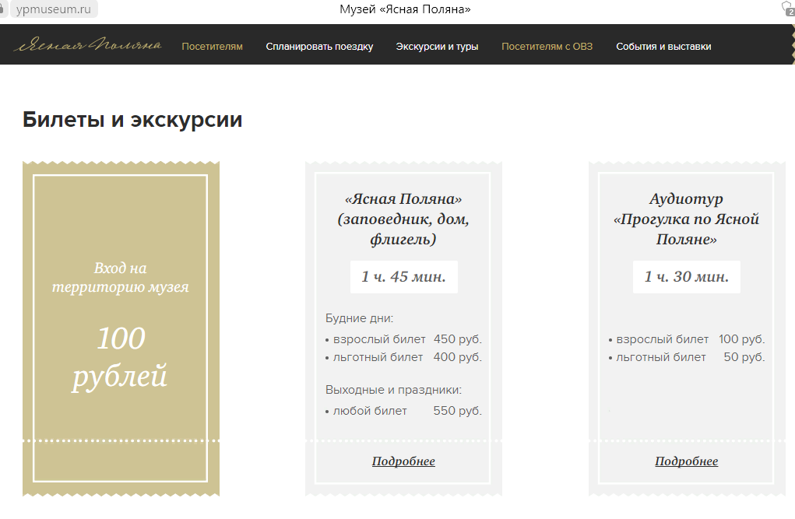Примечание. Льготное обслуживание действует для школьников и студентов. Цены действительны на 2023 г. | 2200 руб. | 5 б.

..

